**МИНИCTEPCTBO НАУКИ И ВЫСШЕГО ОБРАЗОВАНИЯ РОССИЙСКОЙФЕДЕРАЦИИ**

**Федеральное государственное автономное образовательное учреждениевысшего образования**

**«СЕВЕРО-КАВКАЗСКИЙ ФЕДЕРАЛЬНЫЙ УНИВЕРСИТЕТ»**

**Институт цифрового**

**развития Кафедра информационных систем и технологий**

Отчет по лабораторной работе №18.

Дисциплина: **«**Основы программной инженерии**»**

**Выполнил:**

Студент группы ПИЖ- б-о-22-1, направление подготовки: 09.03.04

«Программная инженерия»

ФИО: Гуртовой Ярослав Дмитриевич

**Проверил:**

Богданов С.С

Ставрополь 2024

1. Изучил теоритически й материал работы
2. Создал репозиторий

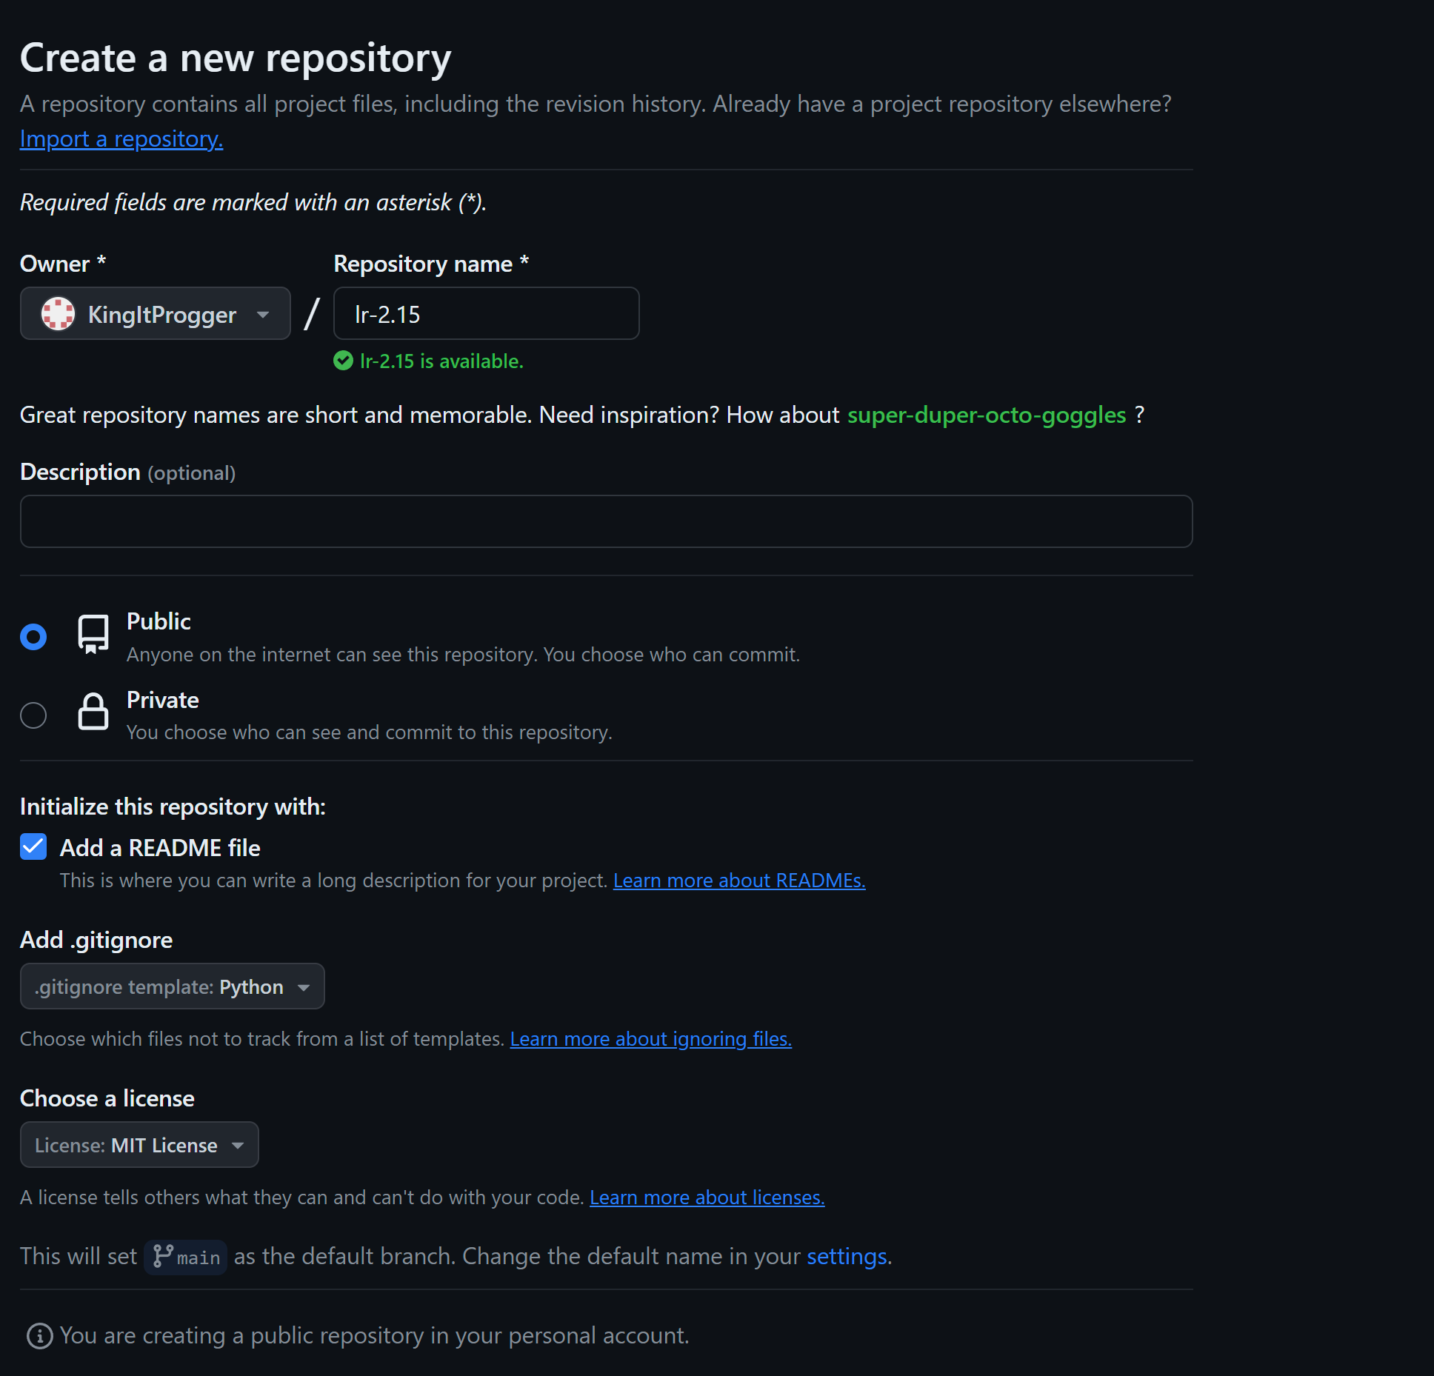

Рисунок 1. Создание репозитория

1. Клонировал репозиторий

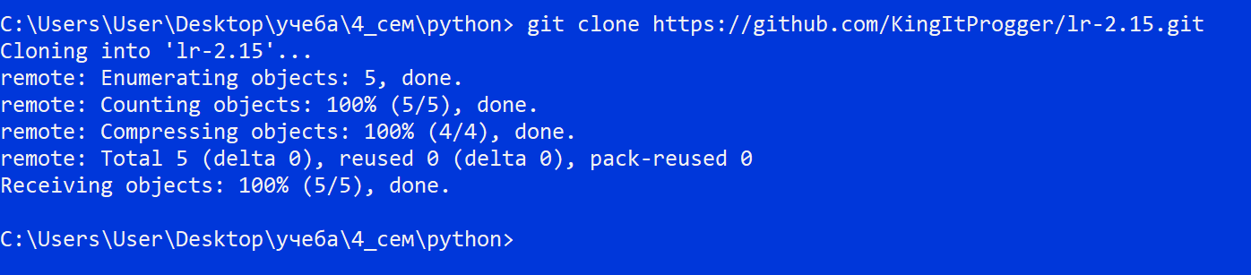

Рисунок 1. Клонирование репозитория

1. Дополнил необходимыми правилами файл .gitignore
2. 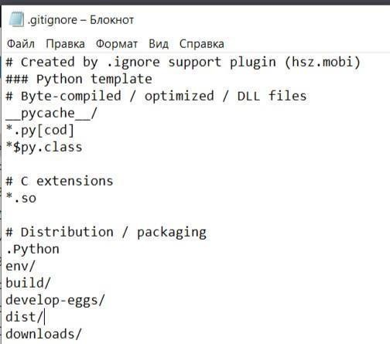

Рисунок 3 – .gitignore для IDE PyCharm

1. Организовал репозиторий в соответствии с моделью ветвления git-flow

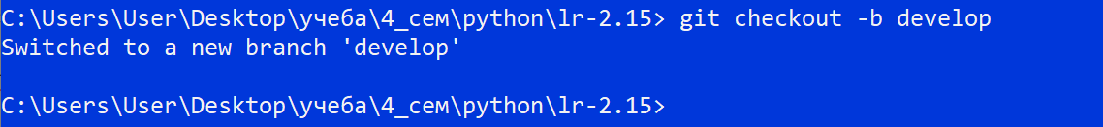

Рисунок 4 – создание ветки develop

1. Проработалд примеры лабораторной работы

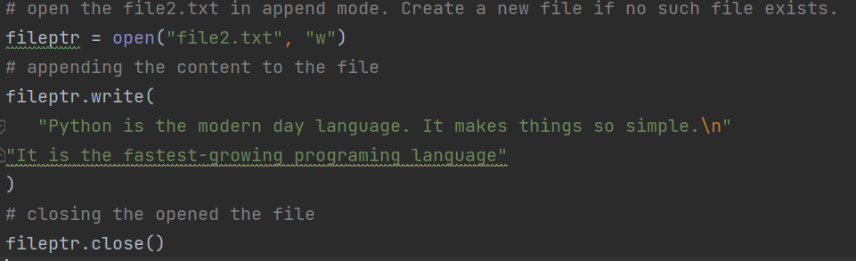

Рисунок 4 – пример 1

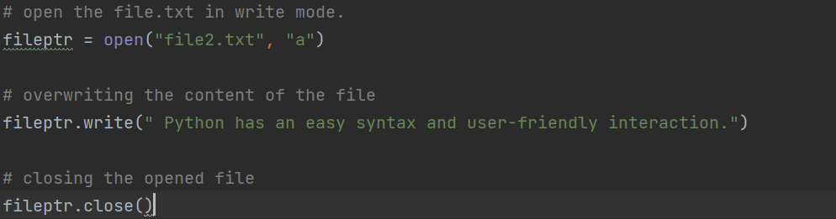

Рисунок 4 – пример 1

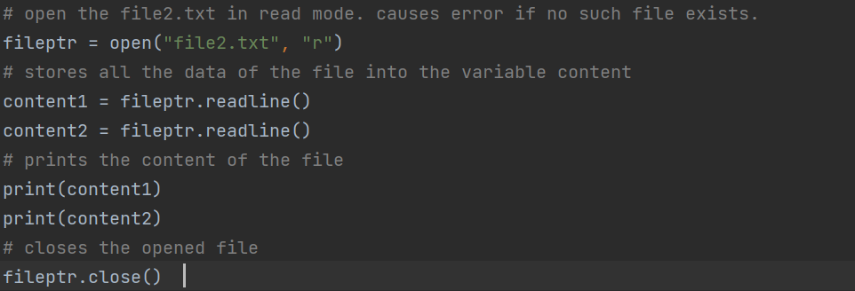

Рисунок 4 – пример 1

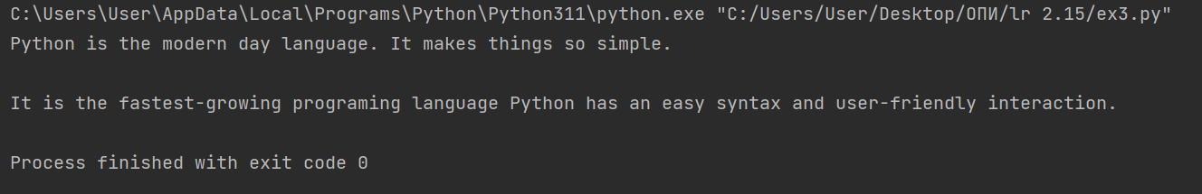

Рисунок 4 – выполнение примера 3

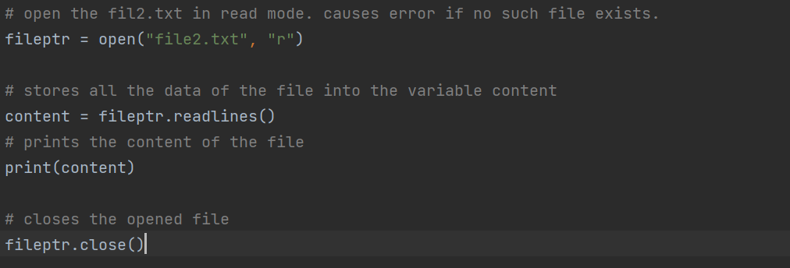

Рисунок 4 – пример 1



Рисунок 4 – выполнение примера 4

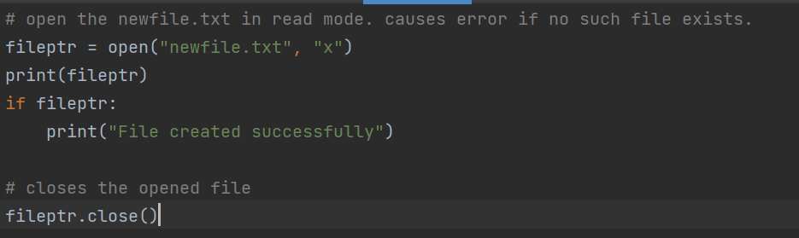

Рисунок 4 – пример 1

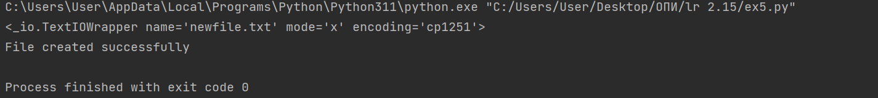

Рисунок 4 – выполнение примера 5

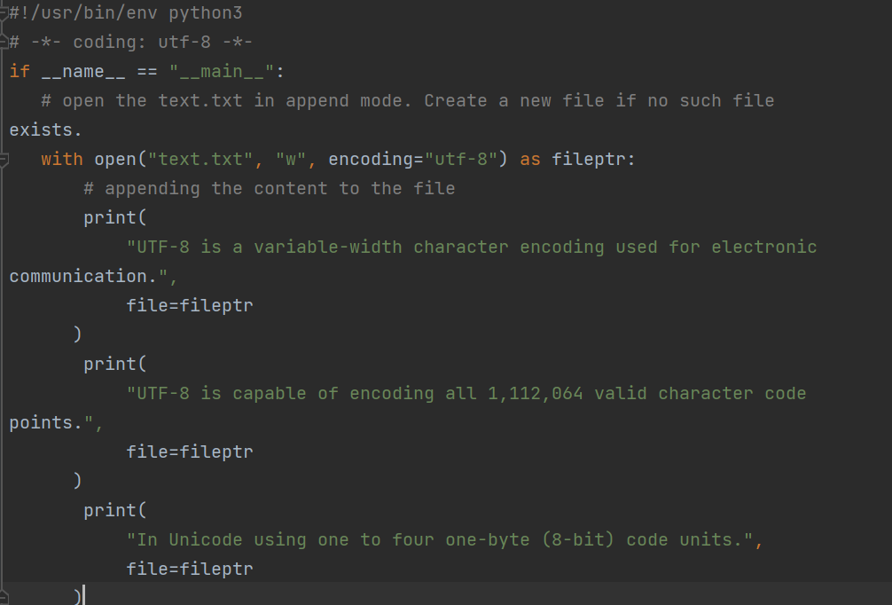

Рисунок 4 – пример 1

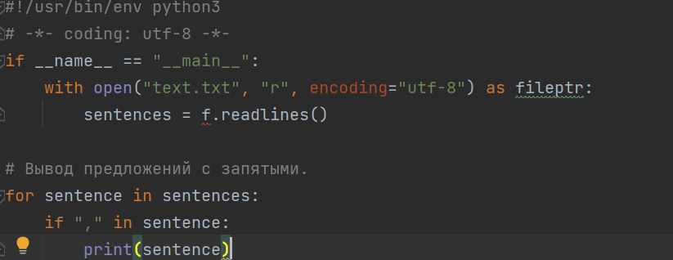

Рисунок 4 – пример 7

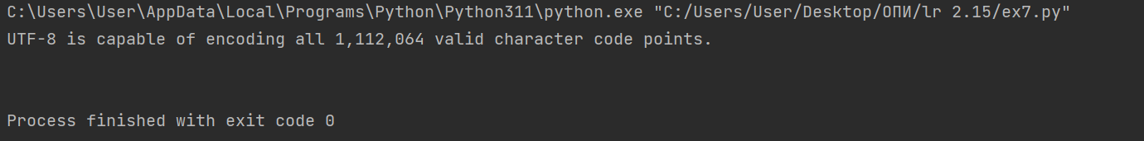

Рисунок 4 – выполнение примера 7

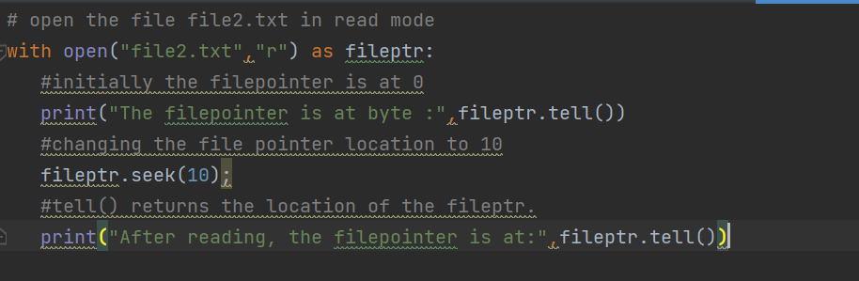

Рисунок 4 – пример 8

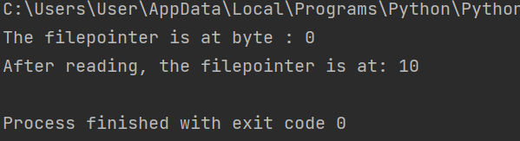

Рисунок 4 – выполнение примера 8

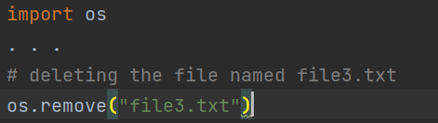

Рисунок 4 – пример 9

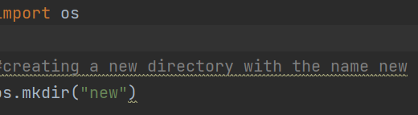

Рисунок 4 – пример 11

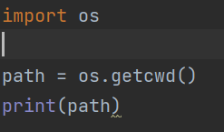

Рисунок 4 – пример 12

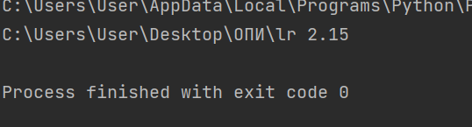

Рисунок 4 – выполнение примера 12

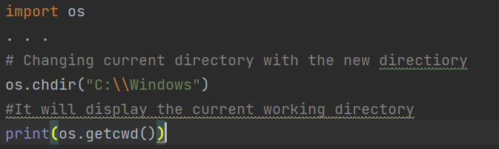

Рисунок 4 – пример 13

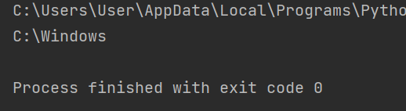

Рисунок 4 – выполнение примера 13

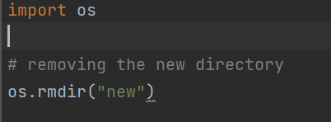

Рисунок 4 – пример 14

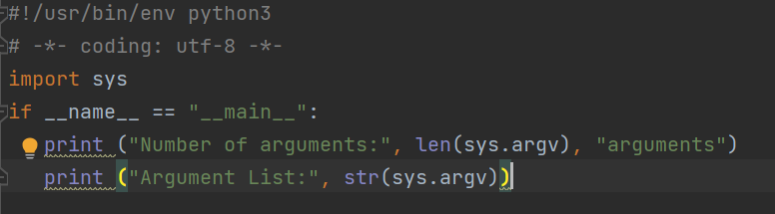

Рисунок 4 – пример 15

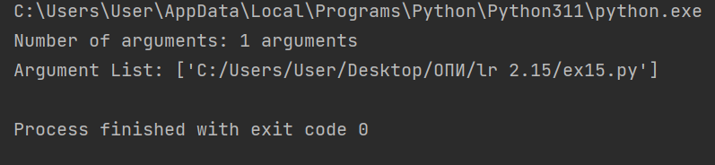

Рисунок 4 – выполнение примера 15

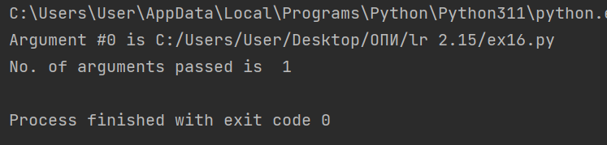

Рисунок 4 – пример 16

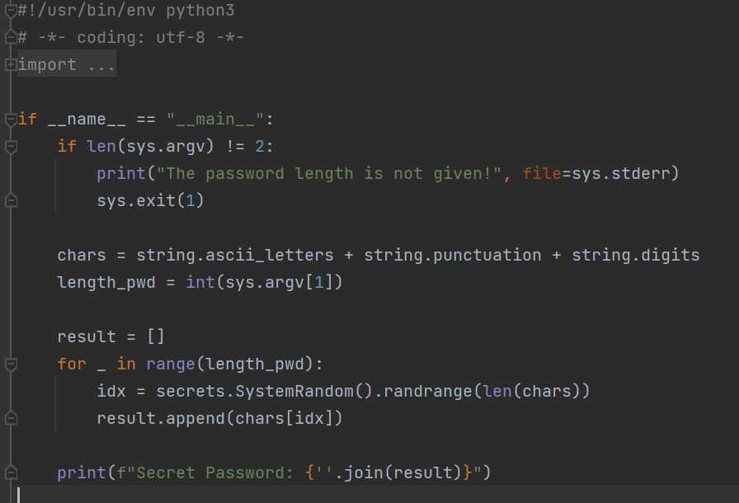

Рисунок 4 – пример 17

1. Выполнил индивидуальное задание
2. Подберал задачу для работы с изученными функциями модуля os .
3. Зафиксировал изменения в репозитории
4. Слил ветки